Julemøde i Sundkirken
tirsdag den 3. December kl. 19

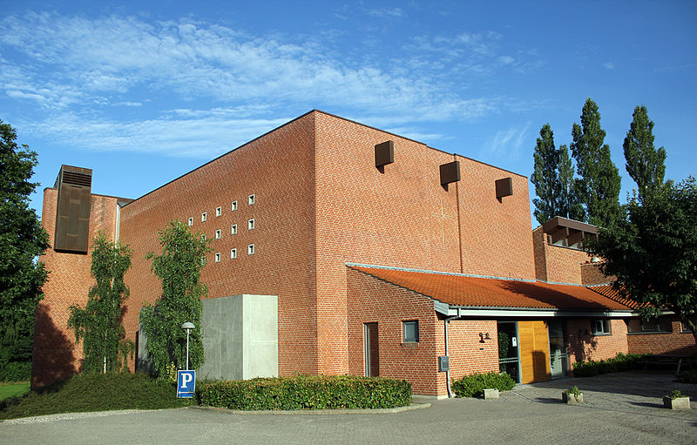
Sundkirken

Julemødet i år finder sted i Sundkirken, hvor sognepræst Hanne Lundsgaard holder en andagt og kirkens organist spiller
til vore dejlige julesalmer. Sognepræsten fortæller om kirkens
historie og arbejdet i sognet.
Derefter gløgg og æbleskiver i konfirmandstuen, hvor vi hører årets
Julehistorie, som i år læses af bibliotekar Lene Hedengran. Afslutning med julesange.

Mødested: Linde Alle 34 B, Ø. Toreby
Tilmelding: senest den 29/11 til formanden
Pris: 30 kr. inkl. gløgg og æbleskiver (Fore. giver et tilskud)

Formand Bent Jensen, Næstform Ole Nielsen
21734894, 40111471
ebjensen@jensen.mail.dk ole9elsen2@hotmail.com

Per Boserup Yvonne Ottesen
26805620 25767807 perboserup@privat.dk katey1942@gmail.com

Kasserer Erna Jensen
21734893ernajensen4873@icloud.com

Nykøbing F

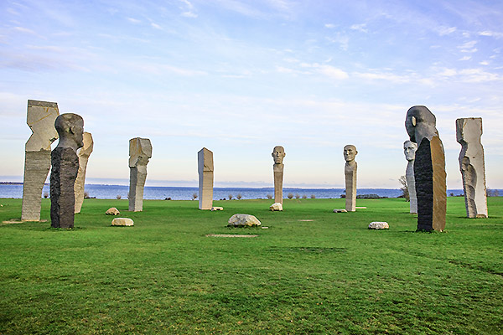
Dodekalitten

Program
for
efteråret 2019

Dodekalitten
kunst under åben himmel
og
Sankt Birgitta Kloster
samt spisning

lørdag den 28. September

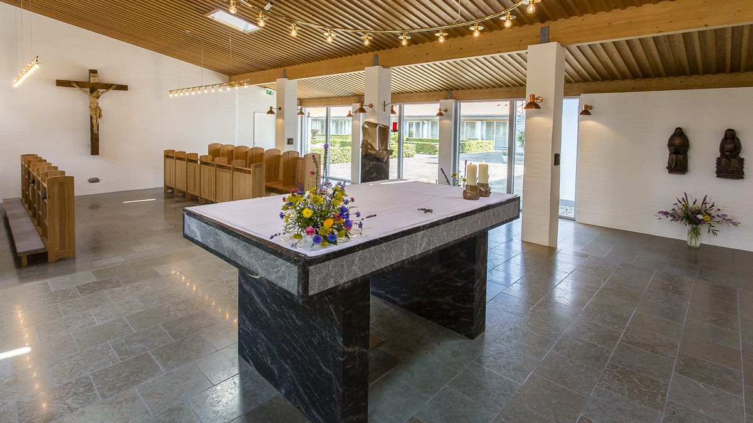

Kunstneren bag Dodekalitten hedder Thomas Kadziola. De flere
tons tunge granitblokke hentes i Sverige og transporteres til
Lolland i et stykke, hvor figurerne udhugges med hammer og mejsel.
Derefter kører vi til ”Landsbyen” i Våbensted, hvor vi spiser et
måltid mad, – drikkevarer er for egen regning.
Efter spisningen kører vi til Sankt Birgitta Klosteret i Maribo. Efter
rundvisning serveres kaffe og kage.
Ca. Kl. 14.30 starter hjemturen.

Mødested: Cementen kl. 09.00 hvor vi fordeler os i biler, samkørsel,
og aftaler pris for kørslen.
Tilmelding: senest onsdag den 18/9 til Per Boserup, tlf: 26805620
Eller mail: perboserup@privat.dk

Foreningen er vært ved bespisning og kaffe.
Drikkevarer er for egen regning.

Skumringstime
mandag den 11. November kl. 19

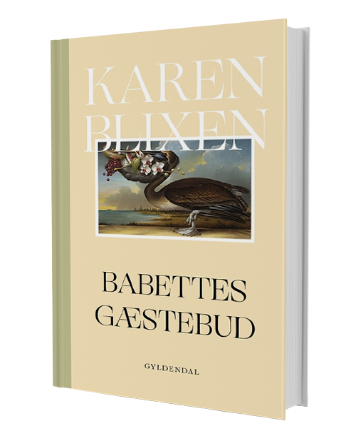

I samarbejde med Hovedbilioteket arrangeres årets tema,
som er Babettes gæstebud af Karen Blixen.
Mette Bentzen læser årets tekst som er fælles for hele Norden.

Fri entré. Alle er velkommen. Der serveres kaffe/te og kage.

Mødested: Hovedbiblikoteket, glassalen I stueetagen.

Julemøde, se næste side

